**Конспект непосредственной образовательной деятельности**

**Тема «Приключения колобка»**

**дети младшего дошкольного возраста**

**Цель:** Создание условий для познавательной активности детей посредством ознакомления с художественной литературой.

**Задачи:**

-Создать условия для формирования умения рассказывать знакомую сказку;

- Способствовать развитию речевой активности при решении проблем, ситуаций,

мелкую моторику рук;

- Обеспечить условия для формирования у детей навыков самостоятельности, доброжелательности, желания оказывать помощь сказочному персонажу.

**Способы**: игра «Волшебный микрофон», дидактическая игра «Собери картинку», физкультминутка «Мишка косолапый», арт-терапия «Портрет колобка», проблемные ситуации.

**Средства**: ребристая дорожка, гимнастические палки, персонажи сказки «Колобок», персонаж колобок, заготовка картона круглой желтой формы, геометрические фигуры из цветной пленки, разрезные картинки диких животных, микрофон.

**Предварительная работа**: драматизация сказки «Колобок», рассматривание иллюстраций с дикими животными и их детёнышами, наклеивание геометрических фигур из цветной пленки.

**Ход занятия:**

Организационный момент

**Игровая ситуация** «Повернись и другу улыбнись».

Раздается плач \аудиозапись\

Выкатывается Колобок 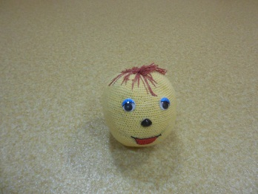

**Воспитатель**

- Вы узнали его? (да)

**Воспитатель**

- Кто это? (колобок)

-Что случилось с тобой?

Колобок рассказывает, что он заблудился и ни как не может вернуться домой.

**Воспитатель**

- А вы помните, что случилось с колобком в сказке? (да)

- А ты хочешь колобок, чтобы тебя съела лиса?

- Ребята, колобок не хочет, чтоб лиса его ела, он хочет вернуться к дедушке и

бабушке. Дорога идёт через лес.  Он боится идти один.

Что делать? Как ему помочь?  (Дети хотят помочь Колобку).

**Воспитатель**

- Ну, тогда отправляемся в путь.

Тише, тише не шумите,

Нашу сказку не спугните /палец поднести к губам, сказать тс-с-с/

Раз – два - покружись,

В сказке нашей окажись /дети кружатся/

- А вот и дорожка. Пойдёмте по ней /дети вместе с воспитателем

идут по ребристой дорожке/.

Сидит зайчик /Дети его находят/.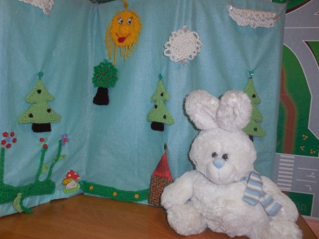

- Здравствуй, заяц /здороваются/.

**Заяц**

- Здравствуйте. Куда идёте, колобка несёте? (к бабушке, дедушке)

- Пропусти, зайка, нас

**Заяц**

**-**Справитесь с моим заданием, тогда пропущу.

/дети составляют картинки диких животных из 3-4 частей /

**Игра «Составь картинку»**

/спросить у детей кто кого собрал/

- До свидания, зайка /воспитатель и дети идут дальше/

- Смотрите, ребята, кто это к нам навстречу бежит? (волк)

- Здравствуй, волк.

**Воспитатель**

- Нам нужно перешагнуть через кочки

/Дети перешагивают через кочки/

**Волк**

- Здравствуйте. Куда идёте, колобка несёте?  (к бабушке, дедушке)

**Воспитатель**

- Пропусти нас, пожалуйста. Не задерживай.

**Волк**

**-** Вот есть у меня микрофон, но этот микрофон не простой, а, как вы уже

догадались все, он волшебный.

- Встаньте, в круг, и посмотрите на «Волшебный микрофон». Говорит только тот,

у кого он находится в руках. Все остальные дети будут внимательно слушать

до тех пор, пока микрофон не перейдет к ним. Я хочу, чтобы каждый,

кто держит «Волшебный микрофон» в руках назвал детенышей диких животных,

которые живут в лесу.

**Игра «Волшебный микрофон»**

**/**волк называет дикого животного, а ребенок, у которого

в руках микрофон называет детеныша/

**Воспитатель**

- До свидания, волк /воспитатель и дети идут дальше/

-Нам нужно пройти по узкой дорожке

/ дети идут по канату/

- Ребята, послушайте, кто-то рычит. Как вы думаете, кто это (медведь)

/воспитатель выносит медведя/

- Здравствуй, медведь.

**Медведь**

- Здравствуйте. Куда идёте, колобка несёте?  (к бабушке, дедушке)

- Пропусти нас, пожалуйста. Мы торопимся.

- Расскажите про меня потешку, тогда пропущу

/дети рассказывают **потешку «Мишка косолапый»/**

Мишка косолапый

По лесу идёт.

Шишки собирает

и в карман кладёт.

Вот упала шишка

Прямо мишке в лоб.

Мишка рассердился,

И ногою топ!

/дети делают движения в соответствии с текстом/

- Нет, это не про меня. Я не сердитый. Проходите. До свидания

/дети идут дальше/

**Воспитатель**

**-** Нам нужно пройти по следочкам.

- Смотрите, ребята, лисичка.

- Здравствуй, лисичка /здороваются/.

**Лиса**

- Здравствуйте. Куда идёте, колобка несёте?  (к бабушке, дедушке)

- Пропусти нас, лисичка. Нас дедушка с бабушкой ждут.

**Лиса**

- Не пущу. Как же я без колобка останусь?

- Что делать, ребята? Как колобка спасти? Может, мы тебе на память

портрет колобка подарим?

**Лиса**

- Согласна

/дети на подготовленном заранее большом желтом круге делают

портрет колобка: приклеивают недостающие детали: рот, глаза, нос из цветной пленки/.

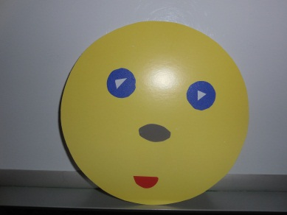

**Воспитатель**

- Ну, что, лисичка, портрет колобка готов.

**Лиса**

- Ой, какой колобок  красивый и необычный получился! Спасибо. Проходите

/дети с воспитателем отправились дальше/.

**Воспитатель**

- Ребята, смотрите, а вот дом бабушки и дедушки. Мы пришли

/колобка отдают бабушке и дедушке/.

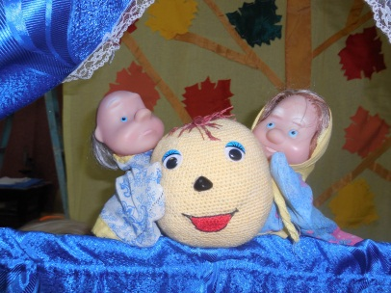

**Колобок**

**-**Спасибо вам детки, что привели меня к бабушке и дедушке.

- А вам понравилось наше путешествие? (да)

- Кого мы встретили в лесу? (зайца, волка, медведя и лису).

**Воспитатель**

- Что вам больше всего запомнилось в нашем путешествии?   /дети делятся впечатлениями/

**Воспитатель**

- Молодцы! Колобку помогли, отличное дело сделали!

-Нам пора возвращаться.

-Раз – два - покружись,

В детском саде окажись /дети кружатся/

-Вот мы и вернулись в детский сад.